Міністерство освіти і науки України
Національний університет «Запорізька політехніка»
Кафедра програмних засобів

ЗВІТ
Дисципліна «Сертифікація програмного забезпечення»
Робота №1
Тема «Розроблення настанови з якості на основі застосування стандартів у сфері якості та інженерії програмного забезпечення»

Виконав варіант 15
Студент КНТ-122 Онищенко О.А.

Прийняли
Викладач Льовкін В.М.

2026

Мета

Метою роботи є ознайомитися з вимогами до систем управління якістю, які висуваються міжнародними стандартами «ISO 9000. Система управління якістю. Основні вимоги та словник» та «ISO 9001. Система управління якістю. Вимоги».
Навчитися визначати цілі в галузі якості та розробляти настанову з якості.

Завдання

Завдання на роботу:
1. Ознайомитись з міжнародними стандартами “ISO 9000. Система управління якістю. Основні вимоги та словник” та “ISO 9001. Система управління якістю. Вимоги”.
2. Узгодити з викладачем індивідуальне завдання: 15. Медіа-компанія.
3. Обрати галузь та виконати коротку характеристику особливостей роботи підприємства, для якого у відповідності з індивідуальним завданням має бути розроблено систему управління якістю (враховуючи організацію необхідного програмного забезпечення).
4. Представити організаційну структуру підприємства.
5. Визначити основні цілі в галузі якості для обраного підприємства, зокрема враховуючи орієнтацію роботи підприємства на вимоги замовника та релевантні стандарти інженерії програмного забезпечення, зокрема ISO/IEC 25010, 25021 тощо.
6. Визначити показники ступеня досягнення цілей в галузі якості.
7. Розробити настанову з якості на основі формулювання вимог, які стосуються системи управління якістю, відповідальності керівництва, керування ресурсами, процесів життєвого циклу продукції і вимірювання, аналізу та поліпшення, виконавши аналіз вимог стандартів ISO 9000 та ISO 9001, застосовуючи їх для особливостей роботи підприємства.
8. Оформити звіт.
9. Відповісти на контрольні запитання.

Результати

Індивідуальне завдання обрано за номером варіанта: 15. Медіа-компанія.

Характеристика спеціалізації підприємства

Створена медіа компанія займається новинами села Комишуваха. Компанією керує директор, він займається системою управління якістю. У компанії є ІТ відділ (складається з двох осіб: один відповідальний за фронтенд та публікацію новин, другий за бекенд) цей відділ відповідальний за розробку та підтримку вебсайту компанії та публікації новин на сторінках у соціальних мережах: Telegram, Instagram, Facebook. У соціальних мережах публікуються лише посилання на новинну статтю з сайту. Також у компанії є команда збору новин, три людини: один водій, один оператор, один репортер. У компанії є одна людина, відповідальна за приймання людей на роботу та бухгалтерію.
Через невеликий масштаб компанії ІТ відділ використовує безкоштовне програмне забезпечення з відкритим кодом. Як редактор коду використовується Visual Studio Code. Як система менеджменту контенту використовується Strapi.
Замовником компанії є читач новин. Спосіб заробітку є публікація реклами на сайті. За це відповідальний ІТ відділ.
Ресурси компанії наступні:
- 1 автомобіль Skoda Fabia 2008, відповідальний водій;
- 1 відеокамера Sony a7 V, відповідальний оператор;
- 1 мікрофон Sennheiser MD46, відповідальний репортер;
- 2 ноутбуки Apple MacBook Air, відповідальний ІТ відділ;
- 1 монітор BenQ GW2486TC, відповідальна особа бекенду.

Організаційна структура підприємства з коротким описом обов’язків

Організаційна структура компанії наведена на рисунку 1.1.

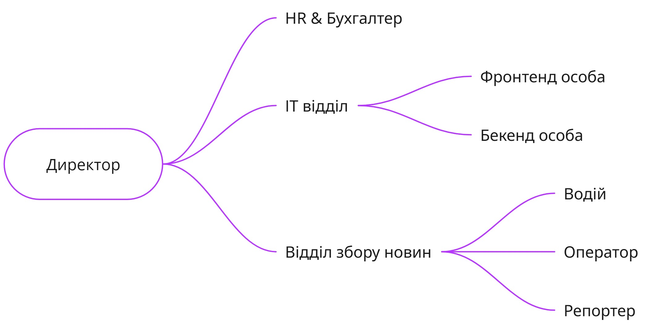
Рисунок 1.1 — Організаційна структура компанії

Обов’язки кожної особи в команді:
- Директор: управління ресурсами компанії, розподіл обов’язків по команді;
- HR & Бухгалтер: фінансові потоки компанії, наймання працівників у компанію;
- ІТ відділ, фронтенд: розробка клієнтської частини вебсайту, публікація новин;
- ІТ відділ, бекенд: розробка серверної частини вебсайту;
- Відділ збору новин, водій: підтримка робочого стану автомобіля компанії, розвезення працівників команди на локації новин;
- Відділ збору новин, оператор: підтримка камери компанії в робочому стані, відеофіксація репортажів;
- Відділ збору новин, репортер: озвучування тексту новини на локації чи в студії.

Цілі в галузі якості

Спочатку потрібно визначити ролі користувачів компанії:
- команда — працівники організації з будь-якого відділу;
- споживач — людина, яка користується сайтом чи каналами в соціальних мережах.
Цілі в галузі якості описані у таблиці 1.1.

Таблиця 1.1 — Цілі в галузі якості та відповідні показники ступеня їх досягнення
№ | Роль | Ціль | Термін | Показник досягнення
1 | Команда | Система керування контентом має містити форми для додавання новин до у зручному місці | До кінця кварталу | Система керування контентом містить спеціальну форму для додавання нових статей на сайт
2 | Споживач | Новина має бути викладена зрозумілою мовою | До кінця тижня | Новина є зрозумілою при прочитанні
3 | Споживач | Новина має бути актуальною | До кінця тижня | Новина є актуальною на поточний час
4 | Споживач | Новина має бути достовірною | До кінця тижня | Новина є фактично первіреною спеціальним програмним забезпеченням
5 | Команда | Веб-сайт компанії має працювати у 99% часу доби | До кінця кварталу | Веб-сайт працює у 99% випадків за добу
6 | Споживач | Новини мають публікуватися оперативно | До кінця тижня | Новина опублікована менше ніж за 2 години після її отримання
7 | Споживач | Кожна стаття з новиною має містити картинки з місця подій | До кінця тижня | Кожна новинна стаття містить хоча б одну картинку про цю новину

Настанова з якості

Сфера застосування

Компанія займається виготовленням та поширенням новин на своєму веб-сайті.

Характеристика діяльності

Діяльність компанії полягає в пошуку, фільтрації та поширенні новин села.

Терміни та визначення понять

Новина — стислий виклад якоїсь актуальної інформації, яка сталася нещодавно.
Якість — ступінь, до якого сукупність власних характеристик об’єкта задовольняє вимоги.
Медіа — канали та інструменти для зберігання, передавання та подачі інформації чи даних.

Система управління якістю

Система управління якістю відповідає вимогам ДСТУ ISO 9001 та орієнтована на клієнта.
Вона поділяється на чотири процеси:
1. Редакційний: новини збираються та перевіряються;
2. Технологічний: новини публікуються на сайті через CMS;
3. Комерційний: новини просуваються та публікується реклама;
4. Управлінський: процеси документуються та корегуються.
Взаємодія процесів наведена нижче на рисунку 2.1.

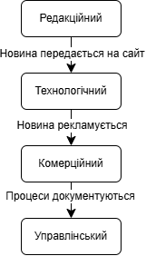
Рисунок 2.1 — Взаємодія процесів в компанії

Відповідальність керівництва

Керівництво має відповідати за делегацію відповідальностей до керівників відділів, а також про планування та імплементацію стандартів якості у компанії.

Керування ресурсами

Ресурси розподіляються по відділах відповідно до потреб. Керівники відділів створюють запити на ресурси (послуги, товари тощо). Директор компанії розглядає та погоджує ці запити. Після погодження закупівля здійснюється.
Стосовно керування новинами, через 2-3 дні кожна новина переходить в архів. Нові статті публікуються на сайті та сторінках у соціальних мережах. Для цього застосовується платформа з керування контентом (Content Management System, CMS).

Виготовлення продукції

Новини збирає відповідний відділ компанії. Він постійно спостерігає за подіями міста (уявімо, що це компанія міських новин) та додає до CMS нові статті.

Вимірювання, аналізування та поліпшування

Виміри здійснюються з таких категорій:
- кількість переглядів;
- швидкість відкриття сторінки;
- час безперервної роботи ресурсу.
Кожна новина аналізується на правдивість. Якщо новина не є правдивою її позначають такою та архівують.
Для поліпшення кожен квартал проводиться аудит. Аудит це систематична перевірка в компанії.

Висновки

По закінченню виконання роботи було вивчено та застосовано стандарти у сфері якості ДСТУ ISO 9000 та 9001. Було створено уявну компанію міських новин та розвинено документацію для неї.

